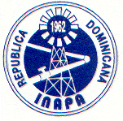
INSTITUTO NACIONAL DE AGUAS POTABLES Y ALCANTARILLADOS
*** INAPA ***
Dirección de Supervisión y Fiscalización de Obras

“Año de la Innovación y la Competitividad”

Descripción Proyecto:

Ampliación Redes de distribución barrios La Marvina, Villa Ortega, Punta Garza y Ondina.

Sus principales componentes son suministro y colocación de tuberías PVC 12" (L=470.91 ml); 8" (L=1,809.16 ml); 6" (L=344.11 ml); 4" (L=7,270.70 ml); 3" (L=26,265.63 ml); 7440 Acometidas Domiciliarías; Corrección de averías y construcción de empalmes a las redes existentes.

